Исследование напряженно-деформированного состояния обделки подземных сооружений в зонах сопряжений
М.С. Плешко¹, И.В. Войнов², А.А. Насонов³
¹ Донской государственный технический университет
²Ростовский государственный университет путей сообщения
³Шахтинский институт (филиал) Южно-Российского государственного политехнического университета (НПИ) имени М.И. Платова
Аннотация: В статье рассмотрено численное моделирование зоны сопряжения тоннеля с вертикальным стволом. Разработка и расчет моделей осуществлялся в программном комплексе «ЛИРА», реализующем метод конечных элементов. Разработана пространственная численная модель сопряжения тоннеля и вертикального ствола. В результате расчетов определены все компоненты объемного тензора напряжений в конечных элементах обделки и породного массива, перемещения и деформации в узлах конечных элементов. Задача решена в упругопластической постановке шагово-итерационным методом. Установлено, что в характерных зонах влияния сопряжений, наблюдается значительное увеличение интенсивности эквивалентных напряжений, которое приводит к снижению запаса несущей способности обделки в 2 раза и более по сравнению с протяженными участками подземных сооружений.
Ключевые слова: тоннель, ствол, сопряжение, напряженно-деформированное состояние, породный массив, бетонная крепь.

1. Введение
Современный комплекс транспортного тоннеля представляет собой сложную подземную сеть, которая, помимо самого тоннеля, включает обслуживающие штольни, камеры, сбойки, вертикальные стволы и др. Сопряжения основной тоннельной выработки с перечисленными сооружениями характеризуются большими пролетами и сложной пространственной геометрией. Это может привести к усложнению условий работы обделки при эксплуатации тоннеля и требует отдельного анализа при обосновании параметров несущих конструкций тоннеля [1-2].
Оценка несущей способности обделки тоннельного комплекса в зонах сопряжений методами строительной механики или механики сплошной среды весьма затруднена. На помощь приходят численные методы математического моделирования, получающие все большое распространение для решения аналогичных задач [3-7]. В качестве примера такого подхода в статье рассмотрено численное моделирование зоны сопряжения тоннеля с вертикальным стволом.
2. Методика исследования
Разработка и расчет моделей осуществлялся в программном комплексе «ЛИРА», реализующем метод конечных элементов.
Рассмотрена односторонняя схема сопряжения пролетом 6,0 м, примыкающая к стволу диаметром также 6,0 м. Сопряжение и ствол в рассматриваемой зоне закреплены железобетонной обделкой толщиной 500 мм, класс бетона В30. С целью сравнения, параллельно выполнялся расчет модели протяженного участка ствола в аналогичных условиях.
Пространственные численные модели имели форму цилиндра, его размеры для исключения влияния граничных условий приняты: высота – 80 м; диаметр – 90 м. Для разбивки модели использован универсальный пространственный изопараметрический восьмиузловой конечный элемент. Размеры конечных элементов на внешних областях модели составляли 2,5 - 5,0 м, на внутренних – 0,25 - 0,5 м. Таким образом, применён принцип совмещения густой и разреженной сеток для уменьшения объема информации, описывающей численную модель. Граничные условия на боковой и нижней поверхностях модели заданы в форме ограничения перемешенный по нормали к ним, верхняя грань загружалась равномерно распределенным горным давлением.
Задача решалась в упругопластической постановке шагово-итерационным методом. В результате расчетов определялись все компоненты объемного тензора напряжений в конечных элементах обделки и породного массива, перемещения и деформации в узлах конечных элементов. Далее определялись главные напряжения σ₁, σ₂, σ₃ и в соответствии с критерием прочности Кулона-Мора – эквивалентные напряжения:
$\begin{aligned}σ_{Э}=σ_{1}−χ⋅σ_{3 }; \\ σ_{S}=λ⋅σ_{1}−σ_{3} ,\end{aligned}$ (1)
где χ =$s_{0}^{+}$/$s_{0}^{−}$; λ = $s_{0}^{−}$/$s_{0}^{+}$,
здесь $s_{0}^{+}$ – предельное напряжение при одноосном растяжении;
$σ_{0}^{−}$ – то же, при сжатии [9-10].
3. Результаты моделирования
С помощью разработанных численных моделей выполнена серия расчетов, получен массив данных по напряженно-деформированному состоянию обделки в зоне влияния сопряжения, выполнен количественный и качественный анализ.
Типичная картина распределения эквивалентных напряжений σ_{э} в зоне сопряжения в форме изополей представлена на рис. 1.
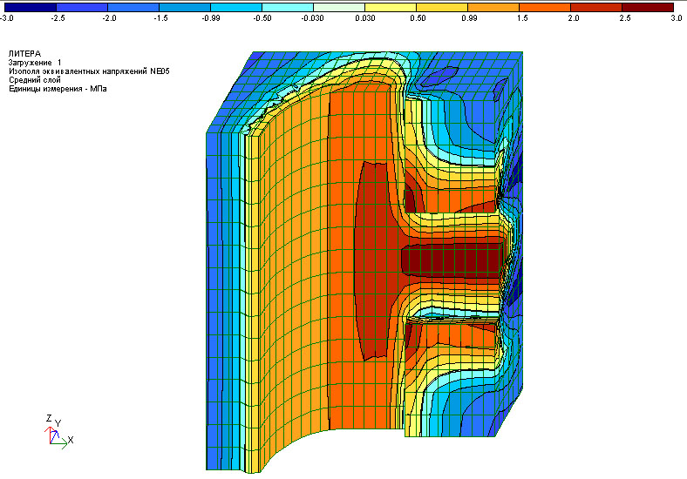
Рис. 1. – Изополя эквивалентных напряжений в зоне сопряжения
(фрагмент разреза численной модели)

Анализ распределения эквивалентных напряжений позволяет выделить несколько характерных зон на рассматриваемом участке (рис. 2).
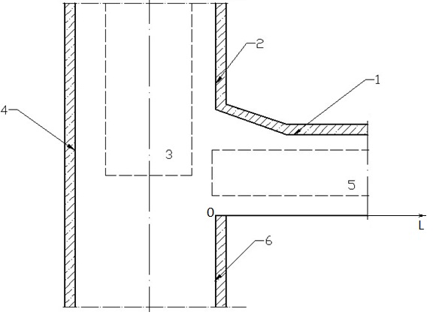

Рис. 2. – Выделенные зоны участка сопряжения ствола:
1 – свод сопряжения; 2 – стенка ствола над сводом; 3 – стенка ствола, примыкающая к проему сопряжения; 4 – стенка ствола напротив проема сопряжения; 5 – стенка сопряжения; 6 – стенка ствола ниже сопряжения

Для оценки интенсивности эквивалентных напряжений в выделенных зонах был введен параметр σ_{отн}:
$σ_{\text{отн}}=\frac{σ_{э\text{.}\text{спр}}}{σ_{э\text{.}\text{ств}}} ,$ (1)
где σ_{э.спр} – максимальные эквивалентные напряжения в обделке в зоне сопряжения;
σ_{э.ств} – максимальные эквивалентные напряжения в обделке ствола на протяженном участке в аналогичных условиях.
На рис. 3 представлена динамика изменения параметра σ_{отн} в зоне 1 и 5 по мере удаления от проема сопряжения по оси L (см. рис. 2).
Рис. 3. – Графики изменения σ_{отн}:
в зоне 5; в зоне 1;

На рис. 4 представлены графики изменения σ_{отн} в зоне 2 и 6 по мере удаления соответственно от свода и почвы сопряжения.
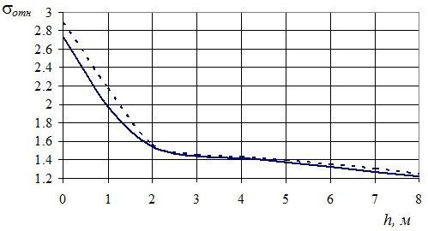
Рис. 4. – Графики изменения σ _{отн}:
в зоне 6; в зоне 2;

На рис. 5 приведены графики изменения σ_{отн} в зоне 3 и 4 в направлении вверх по стволу. За начало отчета принята высотная отметка оси L (см. рис. 2).
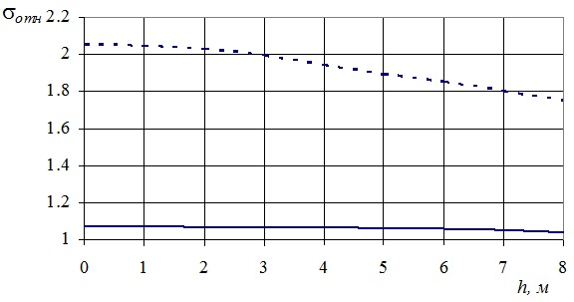
Рис. 5. – Графики изменения σ_{отн}:
в зоне 4; в зоне 3;

Представленные графики показывают, что во всех рассмотренных зонах, кроме четвертой, наблюдается значительное увеличение интенсивности эквивалентных напряжений, которое приводит к снижению запаса несущей способности обделки в 2 раза и более.
4. Выводы
Таким образом, в результате исследования подтверждены известные практические данные о том, что геомеханическая ситуация в зоне сопряжений подземных сооружений существенно сложнее чем на протяженных участках. При длительной эксплуатации это может привести к деформациям и разрушениям обделки, увеличению притока воды в тоннель, развитию процесса трещинообразования в окружающем породном массиве. Для повышения эффективности поддержания сопряжений, на наш взгляд, необходимо обосновать управляющие воздействия с учетом динамики изменения напряженно-деформированного состояния обделки в пространстве и времени. В частности, целесообразно проанализировать опыт эксплуатации и мониторинга сопряжений глубоких шахтных стволов в сложных горно-геологических условиях [8-10].

Литература
- Н.С. Булычев. Механика подземных сооружений. Учеб. для вузов. – М.: Недра, 1994. 382 с.
- Плешко М.С., Насонов А.А., Пашкова О.В. Разработка технических решений по повышению устойчивости участков сопряжений вертикальных стволов // Интернет-журнал Науковедение. 2014. № 5 (24). С. 15.
- Панкратенко А.Н., Нгуен З.Ф., Саммаль А.С., Нгуен С.М. Исследование расчета многослойной крепи тоннелей, сооружаемых в технологически неоднородном массиве пород // Горный информационно-аналитический бюллетень (научно-технический журнал). 2016. № S13. С. 3-12.
- Bock, S. Numerical modelling of a void behind shaft lining using FDM with a concrete spalling algorithm. Journal of Sustainable Mining. 2014. 13(2), Pp. 14 - 21.
- Панкратенко А.Н., Нгуен К.Х., Самаль А.С., Бегалинов А.Б., Амантолов Д.Б. Математическое моделирование влияния технологии строительства микротоннелей методом прокола на напряженное состояние вмещающего массива и конструкцию крепи существующего тоннеля // Горный информационно-аналитический бюллетень (научно-технический журнал). 2015. № 11. С. 252-258.
- Саммаль А.С., Панкратенко А.Н., Нгуен К Прогноз изменения напряженного состояния обделки тоннеля при проведении вблизи него выработки методом микротоннелирования // Транспортное строительство. 2015. № 1. С. 14-17.
- Панкратенко А.Н., Саммаль А.С., Нгуен К.Х. Математическое моделирование напряженного состояния конструкции крепи тоннеля и окружающего массива пород при проведении в его окрестности выработки способами микротоннелирования // Горный информационно-аналитический бюллетень (научно-технический журнал). 2014. № 9. С. 277-281.
- Страданченко С.Г., Плешко М.С., Армейсков В.Н. О необходимости проведения комплексного мониторинга подземных объектов на различных стадиях жизненного цикла // Инженерный вестник Дона. 2013. № 4. URL: ivdon.ru/ru/magazine/archive/n4y2013/1994.
- Pleshko M.S., Stradanchenko S.G., Maslennikov S.A., Pashkova O.V. Study of technical solutions to strengthen the lining of the barrel in the zone of influence of construction near-wellbore production. ARPN Journal of Engineering and Applied Sciences. VOL. 10. NO. 1, JANUARY 2015. Pp. 14-19.
- Плешко М.С., Насонов А.А., Гармонин Р.Э., Сироткин А.Ю. Элементы геотехнического мониторинга подземных сооружений, закрепленных железобетонными анкерами // Инженерный вестник Дона. 2015. №3. URL: ivdon.ru/ru/magazine/archive/n3y2015/3196.

References
1.N.S. Bulychev. Mehanika podzemnyh sooruzhenij. [Mechanics of underground structures]. Ucheb. dlja vuzov. M.: Nedra, 1994. 382 p.
2. Pleshko M.S., Nasonov A.A., Pashkova O.V. Internet-zhurnal Naukovedenie. 2014. № 5 (24). Pp. 15.
3. Pankratenko A.N., Nguen Z.F., Sammal' A.S., Nguen S.M. Gornyj informacionno-analiticheskij bjulleten' (nauchno-tehnicheskij zhurnal). 2016. № S13. pp. 3-12.
4. Bock, S. Numerical modelling of a void behind shaft lining using FDM with a concrete spalling algorithm. Journal of Sustainable Mining. 2014. 13(2), Pp. 14 - 21.
5. Pankratenko A.N., Nguen K.H., Samal' A.S., Begalinov A.B., Amantolov D.B. Gornyj informacionno-analiticheskij bjulleten' (nauchno-tehnicheskij zhurnal). 2015. № 11. Pp. 252-258.
6. Sammal’ A.S., Pankratenko A.N., Nguen K Transportnoe stroitel'stvo. 2015. № 1. Pp. 14-17.
7. Pankratenko A.N., Sammal' A.S., Nguen K.H. Gornyj informacionno-analiticheskij bjulleten' (nauchno-tehnicheskij zhurnal). 2014. № 9. Pp. 277-281
8. Stradanchenko S.G., Pleshko M.S., Armejskov V.N. Inženernyj vestnik Dona (Rus). 2013. № 4. URL: ivdon.ru/ru/magazine/archive/n4y2013/1994.
9.Pleshko M.S., Stradanchenko S.G., Maslennikov S.A., Pashkova O.V. Study of technical solutions to strengthen the lining of the barrel in the zone of influence of construction near-wellbore production. ARPN Journal of Engineering and Applied Sciences. VOL. 10. №1, JANUARY 2015. Pp. 14-19.
10. Pleshko M.S., Nasonov A.A., Garmonin R.Je., Sirotkin A.Ju. Inženernyj vestnik Dona (Rus). 2015. №3. URL: ivdon.ru/ru/magazine/archive/n3y2015/3196.

